**108年度臨床醫事人員培訓計畫**

**語言治療師/聽力師臨床師資培育工作坊(北區)**

1. 主辦單位：衛生福利部
2. 承辦單位：財團法人醫院評鑑暨醫療品質策進會
3. 合作規劃單位：台灣聽力語言學會
4. 課程目的：為配合衛生福利部推動各醫事類別「一年期醫事人員訓練計畫」，以協助臨床教師

發展教學技巧與能力，並提升教學品質。

1. 報名資格：具教學醫院三年以上專任語言治療/聽力執業經驗之現職語言治療師/聽力師優先。

若有名額歡迎無上述經驗之語言治療師/聽力師報名參加。

1. 時間/地點：108年9月7日(六)下午13:30-17:00

台大醫學院2樓201講堂 (100台北市中正區仁愛路一段1號)

報名時間：即日起至108年9月1日止。

1. 報名人數：語言治療師65名、聽力師65名。
2. 報名費用：免費（錄取而未出席者，將列入日後報名管制名單）。
3. 報名方式：線上報名：請至台灣聽力語言學會「研習活動」網頁

（http://www.slh.org.tw/index.php?do=news&tpid=4&pid=41)填妥報名表。

＊請報名時檢附執業執照正反面影本。

1. 洽詢單位：台灣聽力語言學會【電話(02)2599-4956】
2. 學分認證：
3. 語言治療/聽力專業課程積分申請中。
4. 財團法人醫院評鑑暨醫療品質策進會教育訓練時數。
5. 其他注意事項：

(一) 尊重演講者，研習學員請勿自行錄影、錄音。

(二) 為響應環保署紙杯減量政策及維護場地清潔，惠請與會者自行攜帶「附杯蓋環保杯」。

(三) 會場內禁止飲食。

(四) 本次無提供紙本講義和研習證明，將寄電子檔，請務必於報名時留下電子信箱。

1. 課程表

|  |  |  |  |
| --- | --- | --- | --- |
| **時間** | **主題** | **講師** | **主持人** |
| 13:00-13:30 | 報到 |  |  |
| 13:30-14:30 | 計畫主持人應具備的核心能力 | 林文斾 醫事放射師 | 葉文英 理事長 |
| 14:30-14:40 | 休息 |  |  |
| 14:40-15:40 | 教育方法:如翻轉、擬真、電子書…等是否適用於聽語職類 | 戴玉玲 呼吸治療師 | 張綺芬 常務理事 |
| 15:40-15:50 | 休息 |  |  |
| 15:50-16:50 | 如何進行教學評量與量化分析 | 林淑琳 秘書長  曾麗惠 聽力師 | 詹妍玲 理事 |
| 16:50-17:00 | Q&A |  |  |

十四、講師介紹

林文斾 醫事放射師

現職：三軍總醫院放射診斷部醫事放射師

學歷：元培科技大學放射系研究所

經歷：三軍總醫院放射診斷部

電腦斷層組長

磁振造影組長

行政技術長

品保技術長

總技術長

戴玉玲 呼吸治療師

現職：三軍總醫院胸腔內科呼吸治療師

學歷：國防醫學院海底醫學研究所

國防醫學院醫學科學研究所博士候選人

經歷：三軍總醫院胸腔內科呼吸治療師

三軍總醫院呼吸治療職類教學計畫主持人

三軍總醫院胸腔內科呼吸治療技術長

教育部部定講師

輔仁大學呼吸治療學系兼任講師

長庚大學呼吸治療學系臨床講師

林淑琳 秘書長

現職：三軍總醫院復健部語言治療師

學歷：日本橫濱市立大學心理系

經歷：台北長庚紀念醫院顱顏中心語言治療師

學校巡迴支援語言治療師

104-106年度三軍總醫院二年期語言治療師訓練計畫主持人

擔任三軍總醫院語言治療實習學生總督導

曾麗惠 聽力師

現職：臺大醫院耳鼻喉部聽力師

學歷：國立台北護理學院聽語障礙科學研究所

經歷：新光吳火獅醫院 臨床聽力師

儷聲聽力保健中心 助聽器選配聽力師

臺北市聽力師公會第一/二屆理事

醫策會 臨床醫事人員培訓計畫 聽力職類專業審查委員

十五、交通資訊：

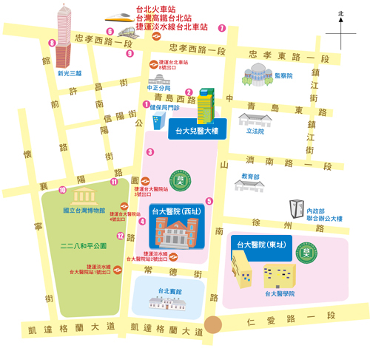

|  |  |
| --- | --- |
| 公車撘乘路說明 |  |
| 台北車站(青島) | 2, 37, 222, 295, 5, 604, 648, 藍1, 信義幹線, 烏來-台北, 坪林-台北 |
| 台北車站(青島) | 5 |
| 台北車站(公園) | 37, 淡水客運, 皇家客運, 新店客運 |
| 捷運台大醫院站 | 651, 263, 222, 621, 5, 37, 20, 604, 2, 249, 648, 295, 信義幹線, 信義新幹線, 18, 0東, 251, 236, 烏來-台北, 坪林-台北 |
| 台大醫院站 | 227, 中山幹線, 2, 216, 222, 224, 30, 615, 64, 648, 37, 18, 261 |
| 台北車站(忠孝) | 49, 527, 257, 605, 276, 659, 15, 22, 220, 247, 274, 539, 14, 39, 652, 藍1, 260, 299, 221, 232副, 218, 246, 202, 307, 310, 604, 212, 212直, 205, 262, 232, 253, 265, 忠孝新幹線 |
| 行政院站 | 307, 310, 615, 652, 274, 299, 539, 604, 659, 三芝-台北車站, 中山幹線, 14, 39, 218, 220, 247, 261, 2, 5, 40, 218, 221, 227 |
| 台北車站(忠孝) | 262, 307, 0東, 246, 652, 671, 藍1 |
| 台北車站(忠孝) | 232, 232副, 605, 257, 205, 276, 247, 287, 202, 忠孝新幹線 |
| 博物館站 | 270, 243, 20, 222, 信義新幹線, 241, 656, 657, 640, 706, 513 |
| 博物館站 | 236, 251, 644, 245, 835, 651, 263 |
| 捷運台大醫院站 | 656, 835, 657, 5, 640, 513, 706, 651, 241, 243, 245, 263, 670, 621, 644, 236,251, 20, 0東 |